LIKOVNA NALOGA
Poišči odpadno embalažo in jo uporabi za ptičjo krmilnico.
Prihaja zima in ptice imajo v naravi vedno manj hrane. Poskrbi, da bodo ptice site in da bodo tebe in tvoje domače razveseljevale tudi pozimi.
Pripravila sem ti nekaj idej. Uporabi te, ali pa poišči svoje. Pri delu uporabi embalažo (tetra pak od mleka, sokov, pločevinke, plastenke…). Embalažo vedno prej dobro operi in poskrbi, da ne bo nevarna za ptice (rob pločevinke).
Tokrat lahko v delo vključiš starejše in jih prosiš za pomoč (pri izrezovanju). Pazi, da se ne urežeš.
Naj današnji izdelek postane nekaj uporabnega v bližini tvojega doma.
Uporaba tetrapaka:

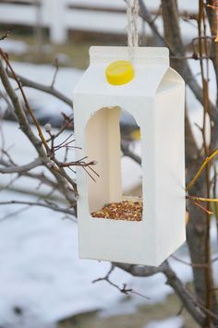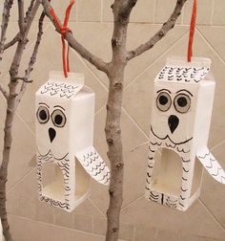

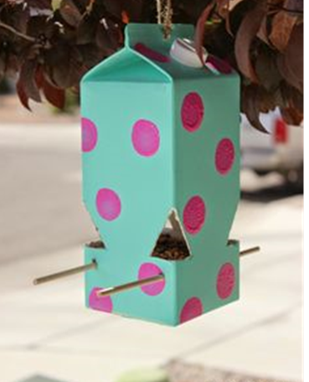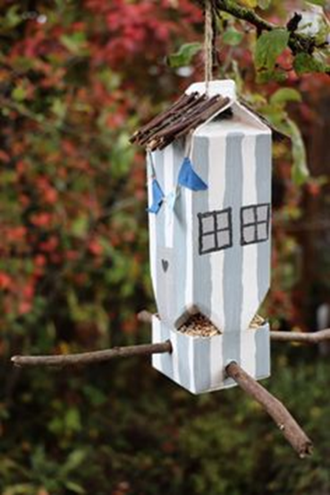
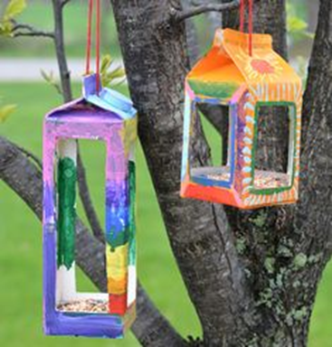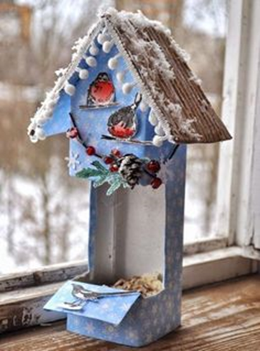

Uporaba plastenke.

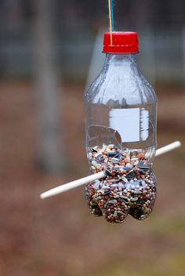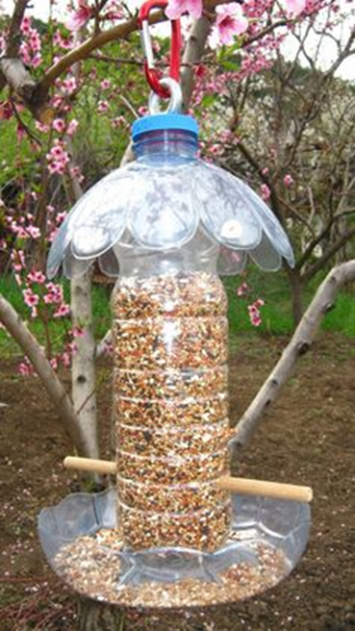

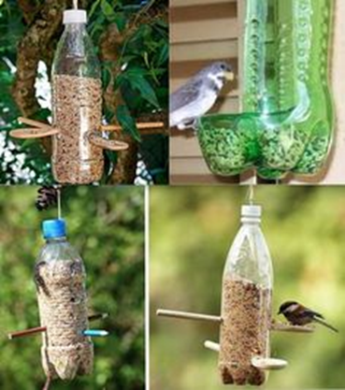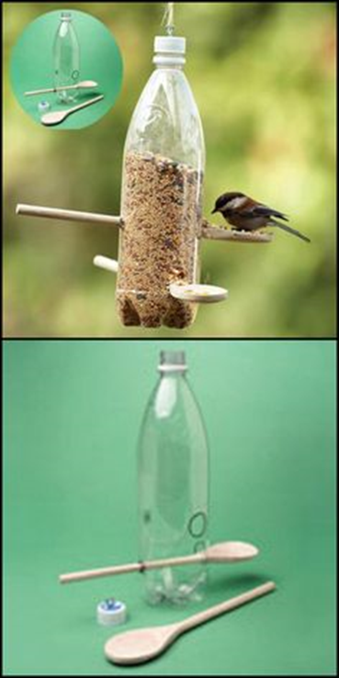
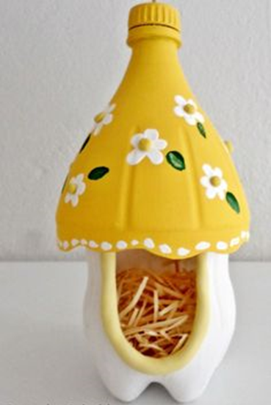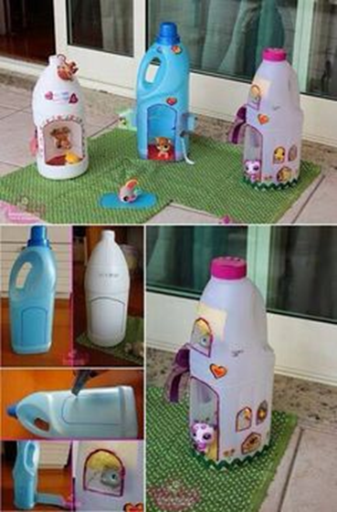
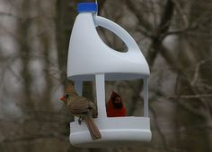

Uporaba pločevinke

